 | COLÉGIO PEDRO II – CAMPUS SÃO CRISTÓVÃO III  PROVA DA 2ª CERTIFICAÇÃO – MATEMÁTICA I - 2014  1º ANO DO ENSINO MÉDIO INTEGRADO EM MEIO AMBIENTE |  |  | NOTA:
Professora: Luciana Martino |  | Coordenadora: Maria Helena M. M. Baccar |  | Data:
Nome: GABARITO |  |  | Nº: | Turma: MA 116

ATENÇÃO:
- Resolva as questões de maneira clara e organizada.
- Questões sem desenvolvimento ou justificativa NÃO serão consideradas.
- A prova é individual e sem consulta.
- Esta prova vale 3,5 pontos.
- A interpretação das questões faz parte da prova.

1ª QUESTÃO (valor: 1,0)

A altura de uma pessoa em uma fotografia de (12,6cm x 9cm) é 7,5cm. Dessa fotografia fez-se um pôster de (70cm x 50cm) de dimensões.

a) Qual é a altura dessa pessoa nesse pôster?

Solução. A ampliação aumenta as dimensões na mesma proporção. Temos:

$\frac{\text{12},6}{\text{70}}=\frac{9}{\text{50}}=\frac{7,5}{h}⇒9h=(\text{50})\text{.}(7,5)⇒h=\frac{\text{375}}{9}≃\text{41},6 \text{cm}$.

b) Que taxa percentual representa essa ampliação?

Solução. O valor aumentou de 7,5cm para 41,5cm: $i=\frac{\text{41},6−7,5}{7,5}≃4,\text{55}→\text{455}\text{\%}$.

2ª QUESTÃO (valor: 0,5)

Em uma campanha oftalmológica foram realizados exames de vista em 2000 pessoas. Os resultados desses exames estão representados no gráfico abaixo.

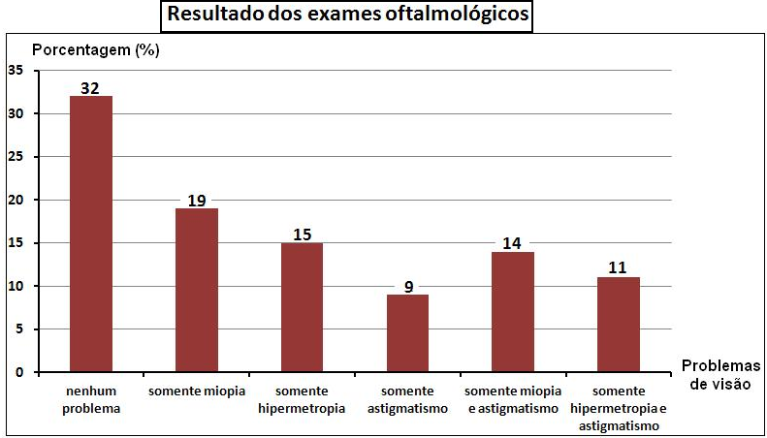

a) Faça uma representação utilizando diagramas de Venn dos resultados apresentados nesse gráfico.

Solução. Utilizando diagramas, temos:
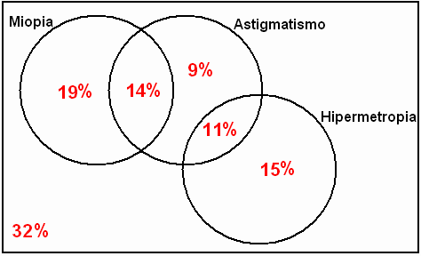

b) Quantas pessoas no total apresentaram algum problema de visão?

Solução. Apresentaram algum problema 100% – 32% = 68% do total de 2000 pessoas.

Logo (0,68).(2000) = 1360 pessoas apresentaram algum problema de visão.

c) Quantas pessoas possuem hipermetropia? E astigmatismo?

Solução. Possuem hipermetropia (11% + 15%) = 26% de 2000. Total de (0,26).(2000) = 520 pessoas.

O total de pessoas com astigmatismo é: (14% + 9% + 11%) = 34% de 2000 = 680 pessoas.

3ª QUESTÃO (valor: 1,0)

Um professor aplicou, em uma classe, uma prova em que havia 3 itens, A, B e C. Sabe-se que:
. nenhum aluno errou os 3 itens;
. apenas 3 alunos acertaram os 3 itens;
. 8 alunos acertaram os itens A e B;
. 5 alunos acertaram os itens B e C;
. 3 alunos acertaram os itens A e C;
. o total de alunos que acertaram o item A foi 20;
. o total de alunos que acertaram o item B foi 15;
. o total de alunos que acertaram o item C foi 8;

Houve algum item que a maioria errou? Em caso afirmativo, quantos alunos erraram esse item?

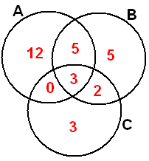
Solução. Representando os dados em um diagrama, temos:

i) O total de alunos é de 12 + 5 + 3 + 5 + 2 + 3 = 30.
ii) O item A foi errado por (30 – 20) = 10 pessoas. O item B, por 15 pessoas e o item C por (30 – 8) = 22 pessoas.

Logo, a maioria errou o item C. Total de 22 pessoas.

4ª QUESTÃO (valor: 1,0)

Represente os números seguintes em uma reta numerada:

$\sqrt{5}$; $−\frac{2}{5}$; $\sqrt{\text{25}}$; $\text{5,222}\text{.}\text{.}\text{.}$; $−\text{2,5}$; $+\sqrt{2}$; $−\sqrt{2}$, $−π$
Solução. Observando a ordem crescente da esquerda para direita, temos:
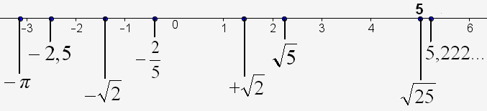

a) Quantos números naturais há nessa lista? Quais são eles?

Solução. Há somente 1 número natural: $\sqrt{\text{25}}$.

b) Quantos números inteiros há nessa lista? Quais são eles?

Solução. Há somente 1 número inteiro: $\sqrt{\text{25}}$.

c) Quantos números racionais há nessa lista? Quais são eles?

Solução. Há 4 números racionais: $−2,5; −\frac{2}{5}; \sqrt{\text{25}}\left(5\right)\left(\frac{\text{47}}{9}\right)$.

d) Quantos números reais há nessa lista? Quais são eles?

Solução. Todos são números reais.

